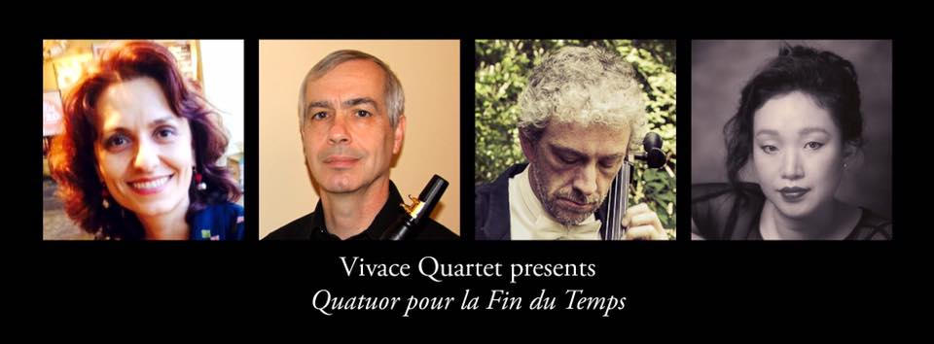

VIVACE QUARTET
presents
Messiaen:
Quartet for the End of Time
Christine Kharazian, violin
Henry Vergilio, clarinet
Jason Love, cello
Jeongseon Choi, piano

FRIENDSHIP HEIGHTS VILLAGE
4433 S Park Ave, Chevy Chase, MD 20815
Wednesday, March 9 at 7:30pm

program
Romance in F major, Op. 50  Légende, Op. 17  Quatuor pour la Fin du Temps | Ludwig van Beethoven  (1770-1827)  Henryk Wieniawski  (1835 –1880)  Olivier Messiaen  (1908-1992)

- Liturgie de cristal | Liturgy of crystal
- Vocalise, pour l'Ange qui announce la fin du Temps | Vocalise, for the angel who announces the end of Time
- Abîme des oiseaux | Abyss of the birds
- Intermede | Interlude
- Louange à l'Éternité de Jésus | Praise to the eternity of Jesus
- Danse de la fureur, pour les sept trompettes | Dance of fury, for the seven trumpets
- Fouillis d'arcs-en-ciel, pour l'Ange qui annonce la fin du Temps | Cluster of rainbows, for the angel who announces the end of Time
- Louange à l'Immortalité de Jésus | Praise to the immortality of Jesus

